Внеурочное мероприятие по экологии

Фролова Любовь Петровна,
учитель начальных классов
ГБОУ СОШ пос. Новый Кутулук

Внеурочное мероприятие

Тема: Игра-викторина «Береги свою землю!».

Цели:
- расширение кругозора детей, раскрыть важность рационального использования и охраны окружающей природы;
- воспитание экологической культуры, бережного отношения к окружающей природе, желание заботиться о ней;
- воспитание чувства ответственности за свои поступки по отношению к объектам
природы.

Задача.
- воспитание экологической культуры у подрастающего поколения.

Ведущий: Мы речь свою ведём о том,
Что вся Земля - наш общий дом –
Наш добрый дом, просторный дом,
Мы все с рожденья в нём живём.
Ещё о том ведём мы речь,
Что мы наш дом должны беречь.
Давай докажем, что не зря
На нас надеется Земля.
Давайте будем беречь планету,
Другой такой на свете нет.
Развеем над нею и тучи и дым,
В обиду её никому не дадим.

Ребята мы сегодня с вами побываем в удивительном мире природы. Вас ждут интересные вопросы-задания. (дети делятся на 2 команды)

1задание. «Угадай дерево».(2бала)

– Каждая команда внимательно слушает свой вопрос.
1.Какое дерево вырастает одним из первых на месте пожарищ? (Берёза)
Длинными березовыми щепками-лучинами – освещали избы. А от скрипа колёс помогал дёготь из березовой коры. А берёзовые веники помогали соблюдать чистоту.
2. Из продуктов какого дерева в старину делали чернила? (Дуба)
Иногда о человеке говорят, «могучий, как дуб», Да и слово «дубина», конечно, произошло от дуба. Это всё потому, что дубы очень прочные, древесина у них тяжелая, и поэтому сделать что-нибудь из дубового дерева не так-то просто! Но уж зато служить всё сделанное будет очень долго. Поэтому люди с древних времён использовали дубы для строительства, производства мебели и многого другого.
3. Из древесины какого дерева делают спички? (Из осины)
Как еще называют осину? (Дрожащий тополь)
4. Какое дерево в наших садах является родственницей розы? (Рябина)
Это дерево одно из самых красивых деревьев в нашем лесу. Особенно поздней осенью, когда на нём появляются ярко-красные киста из маленьких ягод.
5. Из коры какого дерева раньше делали лапти? (Из липы)
Из цветов липы – самый вкусный и полезный мёд. А еще иногда что-то не настоящее, поддельное в разговоре называют «липой». Дерево в этом совершенно не виновато – оказывается в старину из её древесины вырезали фальшивые царские печати взамен медных, их-то и называли «липой».
6. Существует ли сахарный клён? (Да)
В Северной Америке растёт самый «сладкий» – сахарный клён. Из его сока делали «кленовый мед», а индейцы даже замораживали его, и эта льдинки были, наверное, самым древним мороженым.
– Молодцы, ребята!

2 задание. Для чего нужна природа (по 1 очку)

Источник воздуха, воды, пищи.
Источник познания.
Источник укрепления здоровья.
Источник красоты.
Источник доброты.
Источник материалов для хозяйственной деятельности.

3 задание. Экологический плакат «Береги природу!» ( 5 очков)

4 задание. Лесная аптека (по 3 очка)

- Какая ягода заменяет лимон? (клюква)
- Какое дерево даёт самый лучший мёд? (Липа)
- Соком какого растения выводят бородавки? (Чистотел)
- Какими лечебными свойствами обладает мать-и-мачеха? (средство от кашля)
- Свежие листья какого растения прикладывают при ссадинах? (подорожник)
- Плоды каких кустарников богаты витамином С? (шиповник, черная смородина)
5 задание . Бюро погоды (по 3 очка)
Какая будет погода, если:

1. Муравьи не спешат на работу, закрыты все ходы. (К дождю)
2. Все цветы на лугу сильно пахнут, благоухают цветы сирени, жасмина. (К ухудшению погоды)
3.Божья коровка, взятая на руки, быстро слетает. (К хорошей погоде)
4.Паук усиленно плетет сети. (К хорошей погоде)
5.Ярко-красное солнце на закате. (К ветреной погоде)
6.Росы нет на траве. (К дождливой погоде).

6 задание. «Что загрязняет экологию». (по 3 очка)

Назвать то, что может загрязнять окружающую среду
1.У меня очень много игрушек сделано из неё; она бывает разноцветной, её очень трудно сломать; предметы, сделанные из неё мало весят; если её поджечь, то становится чёрный едкий дым; её нельзя выбрасывать, так как в природе она не разлагается. /Пластмасса./

2.Его делают из песка; чаще всего оно прозрачное; когда падает, оно разбивается; если его нагреть, оно становится тягучим, как тесто; брошенное в лесу, оно может стать причиной пожара. /Стекло./
3.Это получается, когда становится старым или ломается; это можно увидеть везде: в городе, деревне, вдоль дорог; это можно сдать и получить деньги; это можно переплавить, чтобы сделать что-то новое; это бывает цветным, и его можно сдать на переплавку и получить деньги. /Металлолом./
4.Его изобрели китайцы; у нас её получают из древесины; она легко горит; из неё получается много мусора; на ней обычно рисуют или пишут. /Бумага./

7 задание «Народные приметы. Закончи предложение». (по 5 очков)

1.Хорошийгод…..(по весне видно).
2.Щедра весна на тепло, да ….(скупа на время).
3.Частые туманы в марте предвещают….( дождливое лето).
4.Синие облака в апреле…. (к теплу и дождю).
5.Из березы течет много сока …(к дождливому лету).
6.Если весной снег тает быстро, вода бежит дружно …(к мокрому лету).
8 задание «Лесные загадки» (по 3 очка)

- Что человек делает для сохранения животного мира?
- Как называются животные, тело которых покрыто перьями? (Птицы).
- Как называются животные, тело которых покрыто чешуёй? (Рыбы).
- Как называются животные, тело которых покрыто шерстью? (Звери).
- Птенцы, какой птицы не знают своей матери? (Кукушки).
- Кто путешествует по воздуху на нитке? (Паук).

9 задание «Экологические знаки» (по 3 очка)

Перед вами экологические знаки. Подумайте, что означает каждый знак. Подберите к нему название из предложенных.

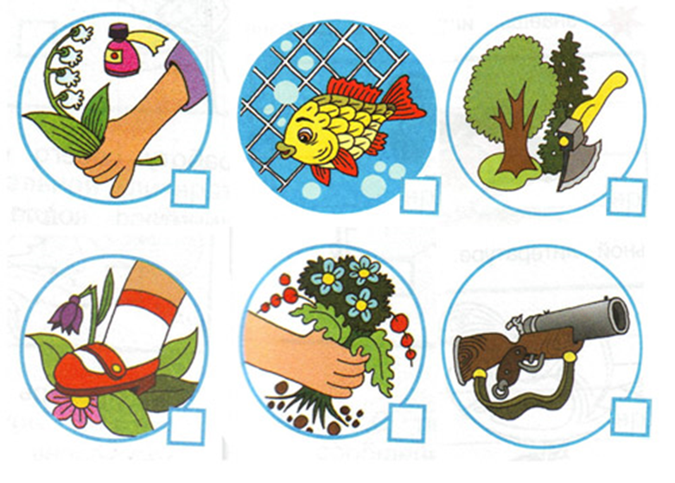
Ведущий;
Дорогие ребята, вот и закончилось наше путешествие. Все вы молодцы и отлично справились с заданиями.
Я надеюсь, когда вы будете отдыхать на природе, вы будете помнить о том, как нужно вести себя, чтобы не навредить природе. Слово для подведения итогов я предоставляю нашему жюри. (Награждение команд)

Ведущий;
Рыбе нужна вода, птицам нужен воздух, животным лес, степи, горы, а человеку нужна природа. И охранять ее – наша главная цель. Берегите нашу землю.

